2021年度

四川省乐山市低收入家庭认定中心单位决算
目录

公开时间：2022年9月 日

第一部分 单位概况................................................4
一、职能简介...................................................................................................4
二、2021年重点工作完成情况......................................................................4
第二部分 2021年度单位决算情况说明................................6
一、收入支出决算总体情况说明....................................................................6
二、收入决算情况说明....................................................................................6
三、支出决算情况说明....................................................................................7
四、财政拨款收入支出决算总体情况说明....................................................7
五、一般公共预算财政拨款支出决算情况说明............................................8
六、一般公共预算财政拨款基本支出决算情况说明...................................10
七、“三公”经费财政拨款支出决算情况说明...........................................10
八、政府性基金预算支出决算情况说明.......................................................12
九、国有资本经营预算支出决算情况说明...................................................12
十、其他重要事项的情况说明.......................................................................12
第三部分 名词解释................................................14
第四部分 附件....................................................16
第五部分 附表....................................................17
一、收入支出决算总表
二、收入决算表
三、支出决算表
四、财政拨款收入支出决算总表
五、财政拨款支出决算明细表
六、一般公共预算财政拨款支出决算表
七、一般公共预算财政拨款支出决算明细表
八、一般公共预算财政拨款基本支出决算表
九、一般公共预算财政拨款项目支出决算表
十、一般公共预算财政拨款“三公”经费支出决算表
十一、政府性基金预算财政拨款收入支出决算表
十二、政府性基金预算财政拨款“三公”经费支出决算表
十三、国有资本经营预算财政拨款收入支出决算表
十四、国有资本经营预算财政拨款支出决算表

第一部分 单位概况

一、职能简介
负责对申请城乡低保、医疗救助、临时生活救助、安居性保障住房、教育救助等政府救助的城乡低收入居民家庭经济状况进行核对(包括居民家庭成员收入和财产情况进行信息核对);负责全市低收入居民家庭经济状况核对信息平台建设以及数据库的建立、维护、查询、宣传交流等相关业务指导和培训工作。

二、2021年重点工作完成情况
(一)顺利完成全年核对工作任务。2021年，我们共完成全市新增人员5915户16572人的核对，其中完成最低生活保障5173户14762人，住房救助申请68户120人，特困人员申请217户251人，医疗救助申请67户215人、临时救助申请390户1224人的经济状况核对工作；完成复核145695户246239人，其中在册低保复核140592户241136，住房救助申请（复核）4745户4745人，乐山市总工会困难职工358户358人，尽力确保了社会救助的准确和高效。
（二）出台了新版《乐山市居民家庭经济状况核对办法》。旧版《乐山市城乡居民低收入家庭经济状况核对实施办法》已经无法适应新的核对工作的开展。为进一步规范全市居民家庭经济状况核对工作，根据新的《社会救助办法》和《四川省居民家庭经济状况核对办法》，结合当前全市社会救助工作和核对工作的实际，在反复讨论、多方征求意见的基础上，由我中心起草，市民政局联合市编委等27个部门，于2021年6月重新印发了新版《核对实施办法》，新办法对比旧办法，核对工作的适用范围进一步扩大，对核对工作的概念和原则进行了重新定义；调整了信息核对部门，重新规范了信息源；核对对象的范围进一步明确，核对内容进一步明晰；核对方式和核对程序进一步规范，更具有操作性和实用性。

第二部分 2021年度单位决算情况说明

- 收入支出决算总体情况说明
2021年度收、支总计75.38万元。与2020年相比，收、支总计各减少18.83万元，下降19.90%。主要变动原因是人员减少，厉行节约减少开支。
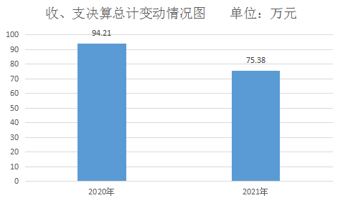
- 收入决算情况说明

2021年本年收入合计75.38万元，其中：一般公共预算财政拨款收入75.38万元，占100%；政府性基金预算财政拨款收入0万元，占0%；国有资本经营预算财政拨款收入0万元，占0%；上级补助收入0万元，占0%；事业收入0万元，占0%；经营收入0万元，占0%；附属单位上缴收入0万元，占0%；其他收入0万元，占0%。
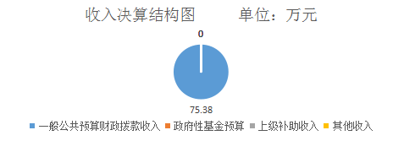
- 支出决算情况说明

2021年本年支出合计75.37万元，其中：基本支出71.37万元，占94.70%；项目支出4万元，占5.30%；上缴上级支出0万元，占0%；经营支出0万元，占0%；对附属单位补助支出0万元，占0%。
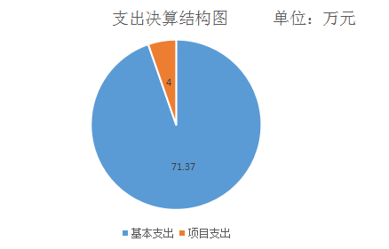

四、财政拨款收入支出决算总体情况说明
2021年财政拨款收、支总计75.38万元。与2020年相比，财政拨款收、支总计各减少18.83万元，下降19.90%。主要变动原因是人员减少，厉行节约减少开支。
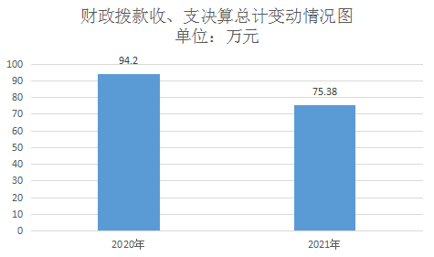

五、一般公共预算财政拨款支出决算情况说明

（一）一般公共预算财政拨款支出决算总体情况
2021年一般公共预算财政拨款支出75.37万元，占本年支出合计的100%。与2020年相比，一般公共预算财政拨款支出减少18.83万元，下降19.90%。主要变动原因是人员减少，厉行节约减少开支。
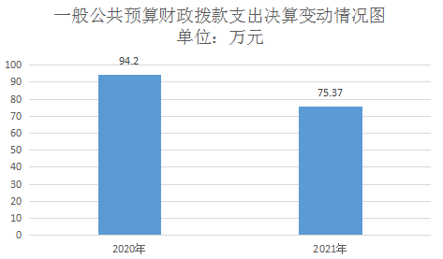

（二）一般公共预算财政拨款支出决算结构情况
2021年一般公共预算财政拨款支出75.37万元，主要用于以下方面:社会保障和就业（类）支出68.65万元，占91.10%；卫生健康支出1.72万元，占2.30%；住房保障支出5万元，占6.60%。
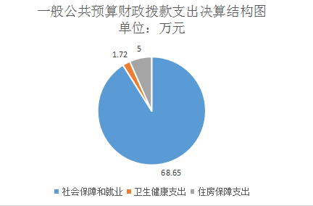

（三）一般公共预算财政拨款支出决算具体情况

2021年一般公共预算支出决算数为75.37，完成预算100%。其中：
1.社会保障和就业（类）民政管理事务（款）其他民政管理事务支出（项）: 支出决算为52.26万元，完成预算100%。
2.社会保障和就业（类）行政事业单位养老（款）机关事业单位基本养老保险缴费（项）: 支出决算为4.50万元，完成预算100%。
3.社会保障和就业（类）行政事业单位养老支出（款）机关事业单位职业年金缴费（项）: 支出决算为2.25万元，完成预算100%。
4.社会保障和就业（类）社会福利（款）社会福利事业单位（项）: 支出决算为9.64万元，完成预算100%。
5.卫生健康（类）行政事业单位医疗（款）事业单位医疗（项）:支出决算为1.72万元，完成预算100%。
6.住房保障（类）住房改革（款）住房公积金（项）: 支出决算为5万元，完成预算100%。

六、一般公共预算财政拨款基本支出决算情况说明
2021年一般公共预算财政拨款基本支出71.37万元，其中：
人员经费64.42万元，主要包括：基本工资、津贴补贴、伙食补助费、绩效工资、机关事业单位基本养老保险缴费、职业年金缴费、其他社会保障缴费、其他工资福利支出、住房公积金、其他对个人和家庭的补助支出等。
公用经费6.95万元，主要包括：办公费、水费、邮电费、差旅费、公务接待费、劳务费、工会经费、福利费、其他交通费用等。

七、“三公”经费财政拨款支出决算情况说明

（一）“三公”经费财政拨款支出决算总体情况说明
2021年“三公”经费财政拨款支出决算为0.06万元，完成预算100%，决算数与预算数持平。

（二）“三公”经费财政拨款支出决算具体情况说明
2021年“三公”经费财政拨款支出决算中，因公出国（境）费支出决算0万元，占0%；公务用车购置及运行维护费支出决算0万元，占0%；公务接待费支出决算0.06万元，占100%。具体情况如下：

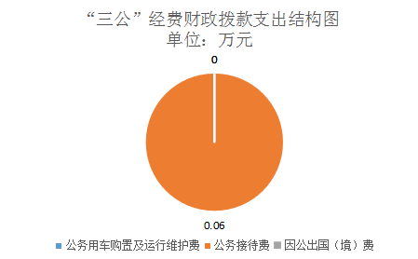
1.因公出国（境）经费支出0万元，完成预算0%。全年安排因公出国（境）团组0次，出国（境）0人。因公出国（境）支出决算比2020年增加/减少0万元，增长/下降0%。主要原因是无因公出国(境）事项。
开支内容包括：无。
2.公务用车购置及运行维护费支出0万元,完成预算0%。公务用车购置及运行维护费支出决算比2020年增加/减少0万元，增长/下降0%。主要原因是单位无公务用车。
其中：公务用车购置支出0万元。全年按规定更新购置公务用车0辆，其中：轿车0辆、金额0万元，越野车0辆、金额0万元，载客汽车0辆、金额0万元。截至2021年12月底，单位共有公务用车0辆，其中：轿车0辆、越野车0辆、载客汽车0辆。
公务用车运行维护费支出0万元。主要原因是无公务用车。
3.公务接待费支出0.06万元，完成预算100%。公务接待费支出决算比2020年增加0.06万元，增长100%。主要原因是2020年未产生公务接待。其中：
国内公务接待支出0.06万元，主要用于开展业务学习调研活动开支的用餐费。国内公务接待1批次，6人次（不包括陪同人员），共计支出0.06万元，具体内容包括：接待新疆民政厅来中心工作调研接待餐费646元。
外事接待支出0万元，外事接待0批次，0人，共计支出0万元。主要原因为单位无外事接待。

八、政府性基金预算支出决算情况说明
2021年政府性基金预算财政拨款支出0万元。
- 国有资本经营预算支出决算情况说明
2021年国有资本经营预算财政拨款支出0万元。
- 其他重要事项的情况说明

（一）机关运行经费支出情况
2021年，乐山市低收入家庭认定中心机关运行经费支出0万元，比2020年增加/减少0万元，增长/下降0%。主要原因是中心为事业单位。

（二）政府采购支出情况
2021年，乐山市低收入家庭认定中心政府采购支出总额0万元，其中：政府采购货物支出0万元、政府采购工程支出0万元、政府采购服务支出0万元。授予中小企业合同金额0万元，占政府采购支出总额的0%，其中：授予小微企业合同金额0万元，占政府采购支出总额的0%。

（三）国有资产占有使用情况
截至2021年12月31日，乐山市低收入家庭认定中心共有车辆0辆，其中：主要领导干部用车0辆、机要通信用车0辆、应急保障用车0辆、其他用车0辆。单价50万元以上通用设备0台（套），单价100万元以上专用设备0台（套）。

（四）预算绩效管理情况
根据预算绩效管理要求，本单位在2021年度预算编制阶段，组织对0个项目开展了预算事前绩效评估，对1个项目编制了绩效目标，预算执行过程中，选取1个项目开展绩效监控，年终执行完毕后，对1个项目开展了绩效自评，2021年特定目标类部门预算项目绩效目标自评表见附件（第四部分）。

- 名词解释

1.财政拨款收入：指单位从同级财政部门取得的财政预算资金。
2.其他收入：指单位取得的除上述收入以外的各项收入。主要是银行存款利息收入等。
3.社会保障和就业（类）民政管理事务（款）其他民政管理事务支出（项）：指民政部门接待来访、法治建设、政策宣传方面的支出，以及开展社会救助、社会福利、养老服务、社会事务、信息化建设等专项业务的支出。
4. 社会保障和就业（类）行政事业单位养老支出（款）机关事业单位基本养老保险缴费支出（项）：指机关事业单位实施养老保险制度由单位缴纳的基本养老保险费支出。
5.社会保障和就业（类）行政事业单位养老支出（款）机关事业单位职业年金缴费支出（项）：指机关事业单位实施养老保险制度由单位缴纳的职业年金支出。
6.社会保障和就业（类）社会福利（款）社会福利事业单位（项）：指民政部门举办的社会福利事业单位的支出，以及对集体社会福利事业单位的补助费。
7.卫生健康支出（类）行政事业单位医疗（款）事业单位医疗（项）：指财政部门集中安排的事业单位基本医疗保险缴费经费，为参加医疗保险的事业单位的公费医疗经费，按国家规定享受离休人员待遇的医疗经费。
8、住房保障支出（类）住房改革支出（款）住房公积金（项）：指行政事业单位按人力资源和社会保障部、财政部规定的基本工资和津贴补贴以及规定比例为职工缴纳的住房公积金。
27.基本支出：指为保障机构正常运转、完成日常工作任务而发生的人员支出和公用支出。
28.项目支出：指在基本支出之外为完成特定行政任务和事业发展目标所发生的支出。
29.“三公”经费：指单位用财政拨款安排的因公出国（境）费、公务用车购置及运行费和公务接待费。其中，因公出国（境）费反映单位公务出国（境）的国际旅费、国外城市间交通费、住宿费、伙食费、培训费、公杂费等支出；公务用车购置及运行费反映单位公务用车车辆购置支出（含车辆购置税）及租用费、燃料费、维修费、过路过桥费、保险费等支出；公务接待费反映单位按规定开支的各类公务接待（含外宾接待）支出。

第四部分 附件

附件
2021年特定目标类部门预算项目绩效目标自评
主管部门及代码 |  | 乐山市民政局371301 |  | 实施单位 | 乐山市低收入家庭认定中心
项目预算  执行情况  （万元） |  | 预算数： | 4 | 执行数： | 4
 |  | 其中：  财政拨款 | 4 | 其中：  财政拨款 | 4
 |  | 其他资金 | 0 | 其他资金 | 0
年度总体目标  完成情况 | 预期目标 |  |  | 目标实际完成情况
年度总体目标  完成情况 | 逐步实现核对系统与各部门的数据对接共享，将核对工作引入八大社会救助，为乐山市社会救助审核、审批工作提供有效依据，确保全市社会救助工作的精准化和规范化，同时确保所有核对数据的信息安全管理。 |  |  | 依托低收入核对平台与11个部门的数据对接核对，完成了全市民政、住建、医疗、工会等各类社会救助部门提交的26.3万人的核对申请，并出具核对结果。核对系统运行正常。保证了社会救助工作的精准和规范。核对数量为年初预计动态目标值。
年度绩效指标完成情况 | 一级  指标 | 二级  指标 | 三级  指标 | 预期指标值 | 实际完成指标值
年度绩效指标完成情况 | 完成  指标 | 数量指标 | 核对数量 | >=300000人次 | 263000人次
年度绩效指标完成情况 | 完成  指标 | 质量指标 | 核对系统运行 | =100% | =100%
年度绩效指标完成情况 | 完成  指标 | 时效指标 | 数据核对周期 | =15天 | 100%
年度绩效指标完成情况 | 完成  指标 | 成本指标 | 成本指标 | =100% | 100%
年度绩效指标完成情况 | 效益  指标 | 经济效益指标 | 民生任务要求 | =100% | 100%
年度绩效指标完成情况 | 效益  指标 | 社会效益指标 | 精准核对 | ＝100% | 100%
年度绩效指标完成情况 | 效益  指标 | 生态效益指标
年度绩效指标完成情况 | 效益  指标 | 可持续影响 指标
年度绩效指标完成情况 | 满意  度指标 | 满意度指标 | 救助申请满意度 | ＝100% | 100%

第五部分 附表

一、收入支出决算总表

二、收入决算表

三、支出决算表

四、财政拨款收入支出决算总表

五、财政拨款支出决算明细表

六、一般公共预算财政拨款支出决算表

七、一般公共预算财政拨款支出决算明细表

八、一般公共预算财政拨款基本支出决算表

九、一般公共预算财政拨款项目支出决算表

十、一般公共预算财政拨款“三公”经费支出决算表

十一、政府性基金预算财政拨款收入支出决算表

十二、政府性基金预算财政拨款“三公”经费支出决算表

十三、国有资本经营预算财政拨款收入支出决算表
十四、国有资本经营预算财政拨款支出决算表

